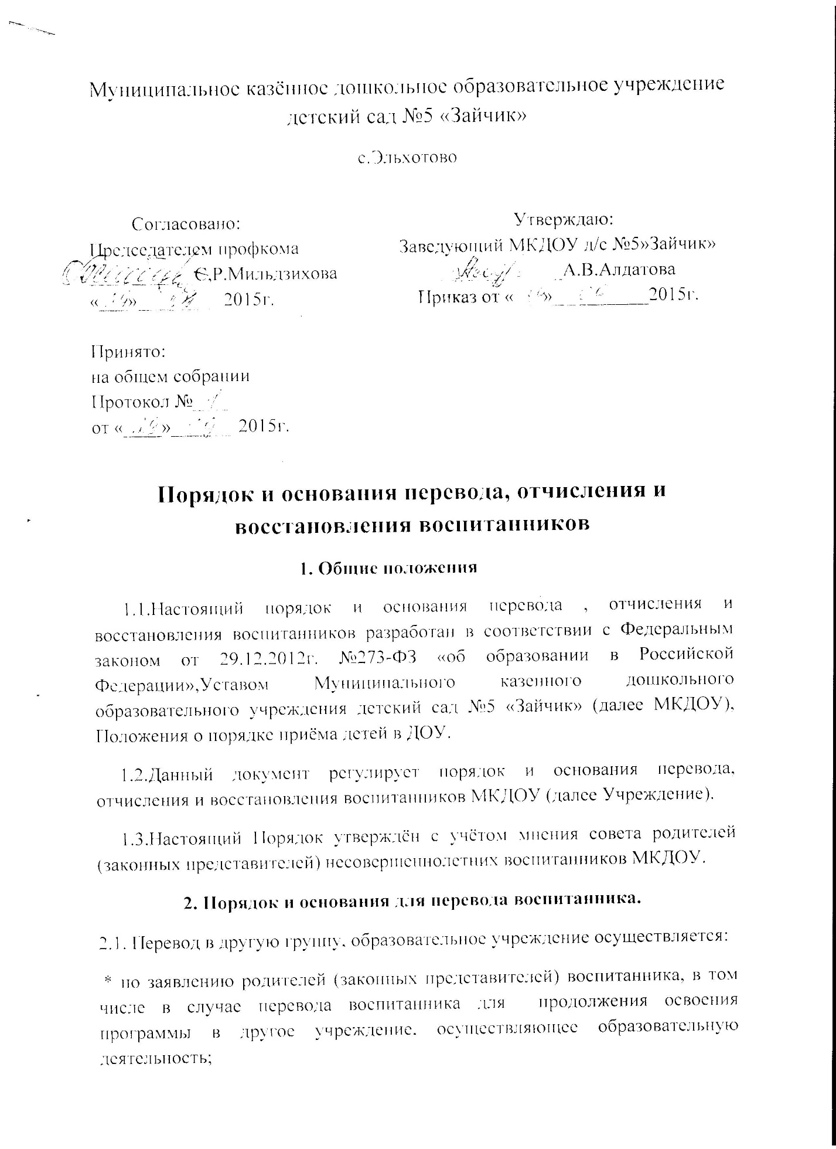

*по обстоятельствам, не зависящим от воли родителей (законных представителей) воспитанника и образовательного учреждения, осуществляющего образовательную деятельность, в том числе в случаях ликвидации организации, осуществляющей образовательную деятельность, аннулирования лицензии на осуществление образовательной деятельности;
*на основании медицинского заключения о состоянии здоровья ребёнка, препятствующего его дальнейшему пребыванию в образовательном учреждении;
* на основании заключения психолого-медико-педагогической комиссии о переводе воспитанника в дошкольное образовательное учреждение компенсирующей направленности, до снятия диагноза по отклонениям в развитии.
2.2. Порядок перевода:
* по инициативе родителей о переводе в другую группу:
- родитель (законный представитель) воспитанника предоставляет личное заявление;
- в течение трёх дней руководитель рассматривает заявление, при положительном решении издаёт приказ о переводе ребёнка в другую группу;
- перевод в следующую возрастную группу осуществляется не позднее 1 сентября;
* по инициативе родителей о переводе в другое образовательное учреждение:
-родитель (законный представитель) воспитанника делает устный запрос руководителю о предоставлении справки о посещении воспитанником Учреждения;
- родитель (законный представитель) воспитанника предоставляет справку а Управление образования Кировского муниципального образования для постановки на очередь о переводе в другое образовательное учреждение;
- на основании приказа Управления образования Кировского МО воспитаннику предоставляется место в другом образовательном учреждении.
2.3.Основанием для перевода является распорядительный акт (приказ) заведующего МКДОУ, осуществляющим образовательную деятельность, о переводе воспитанника.
3. Порядок отчисления воспитанника:
3.1. Основанием для отчисления воспитанника является распорядительный акт (приказ) заведующего МКДОУ, осуществляющего образовательную деятельность, об отчислении.
Права и обязанности участников образовательного процесса, предусмотренные законодательством об образовании и локальными нормативными актами МКДОУ, прекращаются с даты отчисления воспитанника.
3.2.Отчисление воспитанника из дошкольных групп может производится в следующих случаях:
- в связи с достижением воспитанника возраста для поступления в первый класс общеобразовательной организации;
- по заявлению родителей (законных представителей) в случае смены места жительства или перевода воспитанника для продолжения освоения программы в другое дошкольное учреждение, осуществляющее образовательную деятельность;
- на основании медицинского заключения о состоянии здоровья ребёнка, препятствующего его дальнейшему пребыванию в образовательном учреждении;
- по обстоятельствам, не зависящим о воли родителей (законных представителей) воспитанника и МКДОУ, осуществляющей образовательную деятельность, в том числе в случаях ликвидации организации, осуществляющей образовательную деятельность, аннулирования лицензии на осуществление образовательной деятельности.

3.3. Порядок отчисления.
- рассмотрение документов- основания для отчисления(заявление родителей, (законных представителей));
- издание приказа об отчислении;
- внесение записи в Книгу движения детей с указанием даты и места выбытия;
- внесение записи в Медицинскую карту воспитанника с датой последнего пребывания в Учреждении, отсутствия (наличия) карантина в группе;
- медицинская карта передаётся родителю (законному представителю) лично в руки.

4. Порядок восстановления

4.1. Воспитанник, отчисленный их МКДОУ по инициативе родителей (законных представителей) до завершения освоения образовательной программы, имеет право на восстановление, по заявлению родителей (законных представителей) при наличии в учреждении свободных мест.
4.2. Основанием для восстановления воспитанника является распорядительный акт (приказ) заведующего МКДОУ, осуществляющей образовательную деятельность, о восстановлении.
4.3. Права и обязанности участников образовательного процесса, предусмотренные законодательством об образовании и локальными актами МКДОУ возникают с даты восстановления воспитанника в учреждении.

